Methoden zur Themenfindung

1. **Clustern**

„Ein Cluster ist ein Ideennetz, das von einem Impuls im Zentrum ausgeht und sich assoziativ in alle Richtungen ausbreitet. Notieren Sie Ihre Einfälle am besten handschriftlich auf einem großen Blatt Papier (Querformat), auf dem die Gedanken ungehindert ausschwärmen können. Erst danach prüfen Sie, welche Ideen Sie aufgreifen, welche Sie verwerfen möchten.“ (Esselborn-Krumbiegel, 2021, S. 38)

Clustern

Sarah Mayr

Zeit: 10 bis 30 Minuten

Beim Clustern findest Du zu einem Thema – dem Kern des Clusters – möglichst viele Assoziationen. Jeder Einfall kann dabei zu neuen Assoziationen führen. Im Gegensatz zur strukturierenden Mindmap sollen beim Cluster *alle* Gedanken unzensiert zu Papier gebracht werden. Hier gilt endlich einmal: Quantität vor Qualität!

Mit einem Cluster kannst Du nicht nur Ideen generieren, es kann Dir z. B. auch bei der Entscheidung für ein Thema helfen: Erstelle für jedes mögliche Thema ein Cluster und sieh Dir an, wo Du besonders viele Assoziationen hervorgebracht hast. Oft merkst Du schon beim Schreiben, was Dir am meisten Spaß macht.

Vorgehen:

1. Lege ein großes unliniertes Blatt Papier (mindestens DIN A4) quer vor Dich auf den Tisch.

2. Beginne mit dem Kern des Clusters: Welcher Begriff oder Satz fasst das Thema, zu dem Du Ideen finden willst, am besten zusammen? Schreibe das Wort/den Satz in die Mitte des Blattes und kreise es/ihn ein (im Beispiel „Studium“).

3. Lasse Deinen Gedanken nun freien Lauf: Zeichne eine kurze Linie, die vom Ausgangswort wegführt, und notiere dort Deine erste Assoziation zum Thema – egal, welche das nun ist.

4. Kreise auch diesen neuen Begriff/neuen Satz ein und überlege, was Dir dazu in den Sinn kommt.

5. Umkreise jede neue Idee, die Du zu Papier gebracht hast und verbinde sie mit der vorangehenden Assoziation durch einen Strich, sodass ein fortlaufender Ideenstrang entsteht, der sich immer weiter vom Kern entfernt. Jede Assoziation geht aus der vorherigen hervor.

6. Wenn Du bei einem Ideenstrang nicht mehr weiterkommst, setze wieder beim Clusterkern an und notiere eine weitere Assoziation, aus der Du einen neuen Ideenstrang entwickelst.

7. Fällt Dir einmal nichts mehr ein, umkreise mit Deinem Stift den Kern des Clusters – so bleiben Deine Hand und damit auch Deine Gedanken in Bewegung.

Üblicherweise verfolgst Du beim Clustern einen Ideenstrang bis zum Ende und setzt mit einem neuen Strang wieder am Kern an. Wenn Dir zu einem Begriff im Strang allerdings mehrere Assoziationen kommen (in Abb. 5.1 z. B. bei „Vorlesungen“), kannst Du auch Abzweigungen in Dein Cluster einbauen – probiere aus, welche Variante besser für Dich funktioniert! Du kannst hier auch weniger chronologisch vorgehen und zwischen den Strängen hin und her springen – ganz wie Deine Ideen es vorgeben.

Wichtig ist in jedem Fall: Notiere Deine Einfälle so schnell wie möglich und ohne sie logisch zu ordnen oder zu bewerten!

Auswertung:

Lasse den Cluster auf Dich wirken: Wo findest Du lange Ideenstränge? Erkennst Du Schwerpunkte oder Lücken? Besonders ausgeprägte Ideenstränge verraten Dir, welche Aspekte Du besonders spannend findest oder zu welchem Thema Du schon viel weißt.

Du kannst nun die für Dich wichtigsten Begriffe im Cluster markieren (z. B. zusammengehörige Ideen in der gleichen Farbe) und sie in Form einer Mind-Map ordnen. Eine andere Möglichkeit ist es, die Verbindungen im Cluster zur Entwicklung neuer Fragen an Dein Thema zu nutzen. Sieh Dir dazu die Verbindungslinien zwischen den Begriffen an und versuche zu jeder Verbindungslinie eine oder mehrere Fragen zu notieren. Ist Dein zentraler Begriff „Schreiben“ und eine Assoziation dazu „Blockade“, könntest Du Dich z. B. fragen: „Welche Faktoren beim Schreiben führen zu Schreibblockaden?“ und im nächsten Schritt dann: „Wie kann ich diese bekämpfen?“

(Breuer et al., 2021, S. 142)

1. **Mindmap**

1. Schritt: Thema kennzeichnen

In der Blattmitte bzw. Bildmitte wird das wissenschaftliche Thema in knappen Worten in Groß- und Druckbuchstaben platziert und zum Hervorheben eingekreist. Es kann zusätzlich durch eine Zeichnung oder die Farbgestaltung akzentuiert werden, damit ein sofortiges Erkennen des Themas garantiert wird (vgl. Abb. 4.8).

2. Schritt: Äste ergänzen

Auf Ästen werden untergeordnete Schlüsselwörter um das Hauptthema ergänzt, die ebenfalls farbig oder als Bilddarstellung betont werden können. Die Bezeichnungen werden neben die Äste gesetzt (vgl. Abb. 4.10). Mit Hilfe dieses Schrittes werden Assoziationsketten erzeugt. Zum Thema können so Unterpunkte gebildet werden, die in späteren Bearbeitungsschritten einzelne Kapitel der wissenschaftlichen Arbeit sein können.

3. Schritt: Unteräste hinzufügen

In weiteren, dünneren Ästen können von den Hauptästen abzweigend weitere Unterthemen gefasst werden, womit die Vernetzungsstruktur ständig durch weitere Hierarchieebenen ausbaufähig ist.

Vorteilhaft ist, dass das wissenschaftliche Thema schnell erfasst und Grundgedanken und Querbezüge mit Beschränkung auf wesentliche Gesichtspunkte gezeichnet werden können. Dies führt im Gegensatz zu einer umfangreichen Dokumentation in Textform zu einer Zeitersparnis, sowohl bei Schreiben als auch bei späteren Lesen. Bei der bildlichen Betrachtung können zudem Forschungs- oder Gliederungs-Lücken erkennbar werden. Die Unübersichtlichkeit auf den ersten Blick sollte nicht unerwähnt bleiben, ist bei intensiveren Erfahrungen mit Mind-Mapping jedoch leicht zu überwinden. Bei Gruppenarbeiten können Mind-Maps u. U. zu Problemen führen, da ein Mind-Map immer ein individuelles Werk ist und somit kein allgemeingültiges Verständnis durch persönliche Darstellungsweise (mit persönlichen Symbolen und Bildern) gewährleistet wird.

(Voss, 2020, S. 77)

1. **Die Drei-Satz-Methode**

Mareike Klassen

Zeit: 5 bis 10 Minuten

Für gute Drehbücher gilt die Faustregel, dass man die Handlung des Films in drei Sätzen zusammenfassen können muss. Dabei wird im ersten Satz angegeben, was das Problem ist (also die Handlung bis zum Plot-Point 1). Der zweite Satz behandelt dann den Hauptteil (bis zum Plot-Point 2), und der letzte gibt den Schluss wieder. In dieser Hinsicht unterscheidet sich der Aufbau einer wissenschaftlichen Arbeit kaum von dem eines Drehbuchs: Auch hier ist wichtig, dass klar ist, worüber Du warum schreibst (Thema) und was Du tun wirst (Vorgehen), um zu einem Schluss (Arbeitshypothese) zu kommen.

Willst Du Dir also selbst eine klare Vorgabe geben, was Du in Deiner wissenschaftlichen Arbeit wie machen willst, damit Du nicht vom Thema abweichst, kreierst Du hierfür auch drei Sätze.

Vorgehen:

1. Schreibe in einem Satz das Thema auf und warum Du darüber schreibst, z. B.: „In dieser Arbeit untersuche ich, ob Menschen ab einem bestimmten Alter anders auf Werbung reagieren als jüngere Menschen, um festzustellen, inwieweit Altersanalysen für das Marketing wichtig sind.“

2. Schreibe im nächsten Satz, was Du dafür tun wirst, z. B.: „Dafür werde ich eine Umfrage durchführen, bei der 100 Menschen im Alter zwischen 15 und 70 Jahren zu Werbespots für Haarshampoos befragt werden.“

3. Schreibe im dritten Satz, was Du herauszufinden vermutest: „Dabei erwarte ich, dass die Ergebnisse zeigen werden, dass es bei Menschen bis 30  Jahren geringere Jahresabstände für einen Geschmackswechsel gibt und dass der Geschmack zwischen 30 und 50 Jahren und in der Gruppe danach relativ stabil ist.“ Wenn Du noch keine Arbeitshypothese hast, schreibe einfach, was Du genau herausfinden willst: „Der Fokus wird dabei darauf liegen, ob die Unterschiede zwischen den Jahren eine Struktur bilden.“

Den unter 1. formulierten Satz kannst Du auch in eine Frage umformen, damit er Deine Neugierde stärker anregt.

Die Sätze werden sich u. U. im Verlauf Deines Schreibprozesses verändern, weil Du z. B. die Methode änderst oder Deine Arbeitshypothese eine andere wird. Hänge sie Dir dennoch über den Schreibtisch oder an Deinen Rechner und aktualisiere sie entsprechend. Sie helfen Dir dabei, immer den roten Faden im Blick zu behalten und zu entscheiden, welche Inhalte in Deine Arbeit gehören und welche nicht.

(Breuer et al., 2021, S. 144)

1. **Freewriting**

Feruze Kalayci

Zeit: 10 Minuten

Das Freewriting ist eine von Peter Elbow 1973 entwickelte Schreibmethode, die Dir z. B. bei Schreibblockaden helfen kann, indem sie Dich darin unterstützt, eine Struktur für Deinen Text zu finden oder Dir über Deine Gedanken klar zu werden. Wenn Du keine Ideen für ein Thema hast, kann Dir das Freewriting zeigen, was Du schon weißt und was Dich interessiert. Darüber hinaus kann es Dir zu Beginn Deines Schreibprozesses dabei helfen, Dich in den „Schreibmodus“ zu begeben.

Es gibt zwei unterschiedliche Formen des Freewritings: Klassisches Freewriting und Fokussiertes Freewriting. Was verbirgt sich hinter diesen Begriffen?

*Klassisches Freewriting*

Vorgehen:

▪ Nimm Dir zehn Minuten Zeit. Wähle eine Schreibform, die Dir am meisten liegt: Computer, Stift und Papier … Stell Dir einen Wecker.

▪ Schreibe alles nieder, was Dir gerade einfällt. Mache dabei *keine* Pause und keine Korrekturen.

▪ Falls Dir jegliche Idee fehlt, beschreibe einfach, was Du gerade siehst oder schreibe Dinge wie „Mir fällt nichts ein, mir fällt nichts ein, mir fällt …“ Irgendwann fallen Dir schon andere Sachen ein.

▪ Höre nach zehn Minuten auf und lies Dir den entstandenen Text durch. Auch wenn Dinge falsch oder schlecht formuliert sein mögen, wirst Du sehen, dass es einige Ideen gibt, die Du weiter nutzen kannst.

▪ Probiere aus, zu welchen Zeiten Du am produktivsten bist. Schreibe länger als 10 Minuten, wenn Du in den Schreibfluss gekommen bist. Schreibe Wörter oder Sätze. Zielsetzung ist es zunächst, Dich aufzuwärmen und in einen Schreib- und Denkfluss zu kommen.

*Fokussiertes Freewriting:*

▪ Bei dieser Variante des Freewriting arbeitest du mit einer Zielsetzung, indem Du z. B. konkrete Fragestellungen beantwortest: Welche Aspekte möchte ich benennen?

▪ Schreibe dann einfach los wie beim klassischen Freewriting. Wenn Du abschweifst, wechselst Du in eine neue Zeile und kehrst zurück zu Deinem Thema.

(Breuer et al., 2021, S. 148)

1. **Blitzexposé**

Johanna Springhorn und Laura Fiegenbaum

Die von Frank, Haacke und Lahm (2007) konzipierte Methode des Blitzexposés dient dazu, Dein Schreibprojekt zu fokussieren und zu überprüfen, ob Dein Vorhaben realisierbar ist. Ziel der Methode ist es, Deine inhaltliche Planung zu unterstützen, mit Abstand auf Dein eigenes Projekt zu blicken, Deine Gedanken dazu zu systematisieren und offene Fragen aufzudecken.

Vorgehen:

Schritt 1: Nimm Dir 20 Minuten Zeit und beantworte möglichst konkret die folgenden Fragen für Dein Schreibprojekt. Verfasse Deine Antworten in ausformulierten Stichpunkten, sodass Du sie ggf. für Dein Schreibprojekt übernehmen kannst. Gleichzeitig zeigt sich beim Ausformulieren, was es noch zu klären

gibt und wo Du noch weitere Fragen oder Unsicherheiten hast.

1. Wie heißt mein Thema?

2. Wie lautet die konkrete Frage hierzu? *(Fragestellung)*

3. Was möchte ich beweisen? *(Hauptaussage) (Grundannahme)*

4. Was wünsche ich herauszufinden? *(Arbeitshypothese)*

5. Welches Interesse habe ich an meinem Thema/meiner Fragestellung und warum ist es auch für andere wichtig? *(Erkenntnisinteresse)*

6. Mit welchem Material kann ich meine Fragestellung bearbeiten, um zu einer Antwort zu gelangen? *(Quellen, Daten)*

7. Ist das Material vor Ort? Bekomme ich das Material ohne weitere Probleme?

8. Welche Hilfsmittel kann ich nutzen? *(Literatur, Methoden, Beratung)*

9. Was genau tue ich in meiner Arbeit? *(argumentieren, beschreiben, analysieren, vergleichen, interpretieren, …)*

Schritt 2: Nimm Dir anschließend zehn Minuten Zeit und bitte andere um ein Feedback zu Deinem Blitzexposé. Die feedbackgebenden Personen müssen keine inhaltlichen Expert:innen sein, sollten mit dem wissenschaftlichen Schreiben jedoch vertraut sein. Dafür stellst Du zunächst das Blitzexposé vor. Die anderen können Rückfragen stellen. Anschließend geben sie Dir Feedback zu Deinem Schreibprojekt mit dem Schwerpunkt, ob Deine Arbeit inhaltlich *fokussiert* und hinsichtlich des Umfangs *realistisch* ist. Wichtig ist, dass sie dabei keine bewertende Haltung einnehmen, subjektive Formulierungen wählen und Fragen stellen. Abschließend teilst Du ihnen mit, was Du aus dem Feedback für Deine Weiterarbeit mitnimmst.

10. Was will ich mit dieser Arbeit bewirken?

11. Wann kann ich die Arbeit fertigstellen?

Zeit: 30 Minuten

(Breuer et al., 2021, S. 139–140)

1. **Roter faden**

Eine Möglichkeit, die Gliederung zu überprüfen, bietet die Methode: Der rote Faden  
Nehmen Sie den Entwurf Ihrer Gliederung und schaffen Sie unter jedem Punkt Platz für drei Sätze. Schreiben Sie nun zu jedem Gliederungspunkt drei Sätze zügig auf. Darin sollen die zentralen Aussagen, die Kerngedanken festgehalten werden (z.B. auch: was wollen sie unter diesem Gliederungspunkt schreiben und warum?). Wichtig ist, dass Sie im Schreibfluss bleiben; wo eventuell noch Informationen fehlen, stellen Sie Vermutungen an. Nehmen Sie sich dafür in 20 bis 30 Minuten Zeit, nicht länger. Lesen Sie sich nach Fertigstellung den Text (laut) durch. Wenn sich dabei Brüche oder Lücken bemerkbar machen, ist Ihre Gliederung noch nicht vollständig.  
Geben Sie Ihren ‚Rote-Faden-Text‘ auch Anderen zum Lesen, um sich Rückmeldung und Anregungen zu holen.

1. **Concept Mapping**

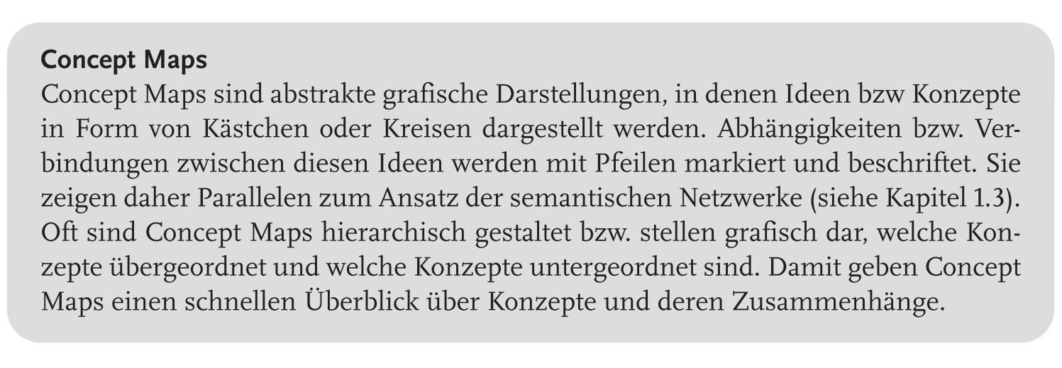

Abbildung : Concept Maps (Roelle et al., 2023, S. 17)

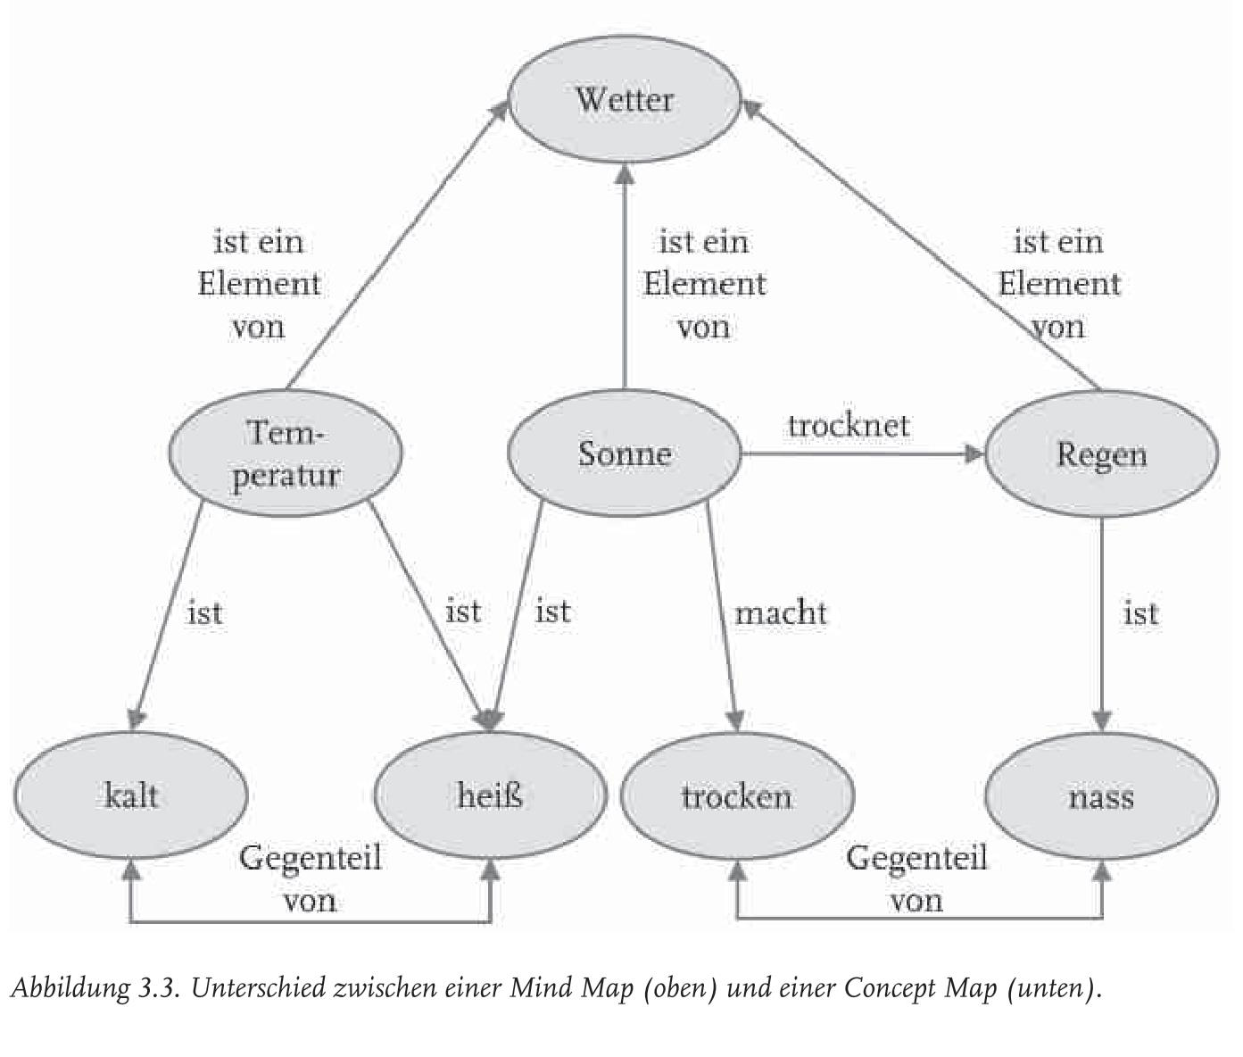

Abbildung : Concept Map (Roelle et al., 2023, S. 18)

Spezifizierung der Forschungsfrage

1. Verwenden Sie die 5-W-Fragen: Stellen Sie die Fragen "Wer, Was, Wann, Wo, Warum und Wie" im Zusammenhang mit Ihrer allgemeinen Forschungsfrage. Dadurch erhalten Sie Informationen, die Ihnen helfen, die Frage zu konkretisieren.
2. Begrenzen Sie den Umfang: Identifizieren Sie den genauen Bereich oder den Kontext, den Ihre Forschungsfrage abdecken soll. Ein engerer Fokus führt zu einer spezifischeren Frage.
3. Präzisieren Sie die Zielgruppe: Wenn Ihre Forschung eine spezifische Gruppe oder Bevölkerung betrifft, geben Sie dies an. Dies hilft, die Frage zu spezifizieren. Zum Beispiel: "Wie beeinflusst der Einsatz von Tablets das Lernverhalten von Grundschülern in ländlichen Schulen?"
4. Setzen Sie klare Variablen: Definieren Sie die unabhängigen und abhängigen Variablen, die Sie in Ihrer Forschung untersuchen werden. Dies macht die Frage präziser. Zum Beispiel: "Wie wirkt sich der Anstieg des CO2-Gehalts auf die Wachstumsrate von Maispflanzen aus?"
5. Verwenden Sie messbare Begriffe: Formulieren Sie Ihre Frage so, dass Sie messbare Ergebnisse erzielen können. Vermeiden Sie vage Begriffe. Zum Beispiel: "Welchen Einfluss hat die Einführung eines neuen Schulcurriculums auf die Mathematikleistung von Schülern in standardisierten Tests?"
6. Stellen Sie Hypothesen auf: Formulieren Sie klare Hypothesen, die Ihre Erwartungen bezüglich der Antwort auf die Forschungsfrage widerspiegeln. Eine Hypothese hilft, die Forschungsfrage zu spezifizieren und die Art der Daten, die gesammelt werden müssen, zu klären.
7. Konsultieren Sie Fachliteratur: Durch die Recherche in der Fachliteratur können Sie Beispiele für spezifische Forschungsfragen in Ihrem Fachgebiet finden und sich davon inspirieren lassen.
8. Reflektieren Sie den Forschungszweck: Denken Sie darüber nach, welches Ziel Sie mit Ihrer Forschung verfolgen und welchen Beitrag Sie leisten möchten. Dies hilft Ihnen, die Forschungsfrage so zu formulieren, dass sie Ihren Zielen entspricht.
9. Feedback einholen: Bitten Sie Kommilitonen, Betreuer oder Experten in Ihrem Forschungsfeld um Feedback zu Ihrer Forschungsfrage. Externes Feedback kann helfen, mögliche Unklarheiten oder Schwächen in der Frage zu identifizieren.
10. Testen Sie die Frage: Führen Sie kleine Pilotstudien oder Voruntersuchungen durch, um zu überprüfen, ob Ihre Forschungsfrage geeignet ist und ob Sie die notwendigen Daten sammeln können.

Die Spezifizierung einer Forschungsfrage erfordert oft mehrere Iterationen und Überlegungen. Eine gut formulierte Forschungsfrage ist entscheidend für den Erfolg Ihrer Forschung und hilft Ihnen, den Forschungsprozess effizient und zielführend zu gestalten.

Literaturverzeichnis

Breuer, E., Güngör, N., Klassen, M., Riesenweber, M. & Vinnen, J. (Hrsg.). (2021). *Wissenschaftlich schreiben - gewusst wie! Tipps von Studierenden für Studierende* (2. Auflage). wbv Publikation.

Esselborn-Krumbiegel, H. (2021). *Die erste Hausarbeit: FAQ* (2. Aufl.). *UTB Schlüsselkompetenzen: Bd. 5129*. Ferdinand Schöningh.

Roelle, J., Lachner, A. & Heitmann, S. (2023). *Lernen: Theorien und Techniken*. *Psychologie für Lehramtsstudierende: Bd. 5898*. Brill | Schöningh; utb.

Voss, R. (2020). *Wissenschaftliches Arbeiten: … leicht verständlich! : mit zahlreichen Abbildungen und Übersichten* (7. Aufl.). *UTB Schlüsselkompetenzen: Bd. 8447*. UVK Verlag. http://www.blickinsbuch.de/item/000c2e5ed4338a9275812277c0a64f0c